故事大綱設計

表格為文史內容，其內容全出自《嘉義縣鄉土DNA》：

|  |  |
| --- | --- |
| **項** | 大綱 |
| **2** | 1. 新港的交通網建立(p.86、p.95-96)  |  |  |  | | --- | --- | --- | | 1 | 清領時期及日治初期，因交通不便、治安不佳，所以較少大規模團體參詣 | ✓ | | 2 | 1907年（日明治40年），已經有輕便鐵道「打北輕鐡春龍公司」創立。因北港溪橫阻，故僅止打貓-新港-舊南港 | ✓ | | 3 | 1908年（日明治41年）北港溪架設橋樑後，延伸至北港 | ✓ | | 4 | 因交通方便，很多人參拜新港奉天宮與北港朝天宫 | ✓ | | 5 | 1917年，五分仔車糖鐵取代輕便鐵道。1927年，汽車客運加入營運。1929年新港經月眉至嘉義的公路拓寬完成，從此大型汽車可以直接通行嘉義。近年來，國道1號、3號高速公路闢建，由交流道下，只需二十分鐘車程。2007年，高鐵通車，由太保站下，也僅需十五分鐘車程，即可到新港。 | 請提供參考照片，去辨別五分仔鐵道與輕便鐵道之間的差別，以方便我們構圖。 |  1. 笨港考古遺址保存登錄嘉北線五分仔火車鐵路p.111、p128、p133 )  |  |  |  | | --- | --- | --- | | 1 | 北港製糖會社闢建嘉北五分仔火車鐵路，在北港溪上跨建一座復興鐵橋，其位置位正是1750年笨港溪氾濫把笨港分為南、北港之處 | ✓ | | 2 | 北港溪鐵橋為彎弓造型 | ✓ | | 3 | 2001年「嘉北線五分仔鐵道----復興鐵橋」獲保存登錄為「歷史建築」，活化為文化觀光景點「台糖復興鐵橋暨古笨港戶外考古園區」 | ✓ | | 4 | 2006年被嘉義縣政府正式登錄為「古蹟遺址」 | ✓ | |

故事摘要

故事內容：

家俊和恩妤因為歷史的暑假作業因此要去奉天宮取材，路上恩妤向家俊詢問關於作業上更加詳細的內容解釋，家俊就向她介紹了新港在交通方面的進步，古今的鐵道、鐵路公園和五分仔鐵道的知識，最終到站了，家俊和恩妤繼續他們的暑假作業取材之路。

人物介紹：

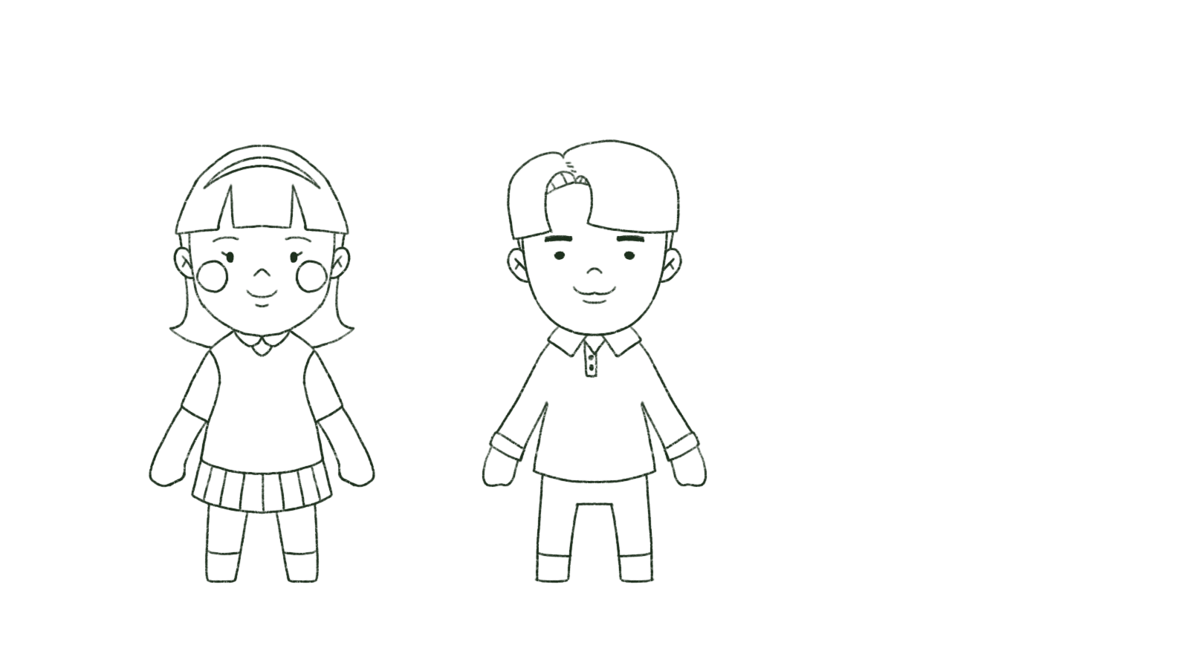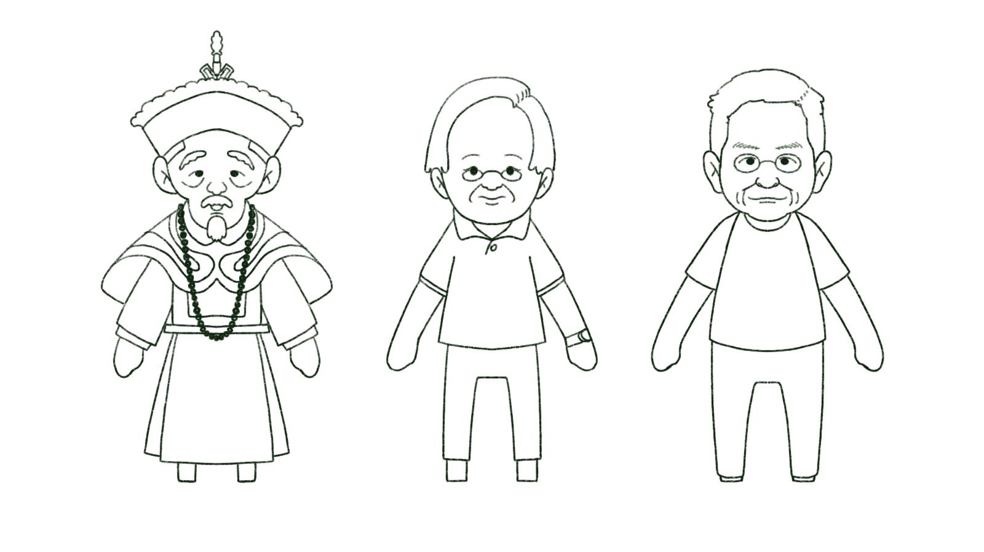（左到右-、恩妤、家俊、陳錦煌）

|  |  |  |  |
| --- | --- | --- | --- |
| 角色 | 名字 | 來自 | 簡介 |
|  | 家俊 | 嘉義 | 小學5年級，博學多才，夢想是當一個歷史學家。  為了進行歷史課的暑假作業而跟恩妤一起去奉天宮取材。 |
|  | 恩妤 | 嘉義 | 小學5年級，篤信好學，喜歡聽歷史故事。  為了進行歷史課的暑假作業而跟家俊一起去奉天宮取材。 |
|  | 陳錦煌 | 新港 | 小鎮醫師，新港文教基金會創始成員之一 |

故事腳本 名稱:新港五分仔火車

|  |  |  |  |  |
| --- | --- | --- | --- | --- |
| 頁 | 事件 | 繪本文本段落 | 備註（圖） | 文史 |
| 首頁 |  |  |  |  |
| 頁 | 事件 | 繪本文本段落 | 備註（圖） | 文史 |
| P.1 | 家俊和恩妤因為暑假作業的課題，所以約出來一起前往嘉北線五分仔鐵道（現在的鐵路公園）考察  他們搭公車前往新港 | 暑假到了，家俊和恩妤為了暑假作業而前往新港，參觀嘉北線五分仔鐵道（今新港鐵路公園）。 | 家俊和恩妤搭上前往新港的公車 | -註:嘉義客運(注意顏色) |
| 頁 | 事件 | 繪本文本段落 | 備註（圖） | 文史 |
| P.2 | 途中，恩妤詢問關於作業上不明白的地方，請家俊解答。  家俊解釋以前因為交通不便，治安沒現在好，所以外地人要到奉天宮拜拜較困難。 | 恩妤問：「新港早期交通不便是什麼意思？」家俊說：  「以前的交通大部份靠牛車或轎子代步，要去大廟進香時，多數人都選擇徒步進香，因此外地人會很不方便。」 | 家俊告訴恩妤當時是以牛車、轎子代步 | 新港交通不便，出現奉天宮 |
| P.3 | 1907年已經有輕便鐵道「打北輕鐵春龍公司」創立。1908年（日明治41年）路線延伸至北港 | 1907年輕便鐵道「打北輕鐵春龍公司」創立，才有輕便火車可以坐。1908年路線從打貓(民雄)延伸至北港。 | 鐵軌出現 | 1907輕便鐵道  註:北港繪圖加入 |
| 頁 | 事件 | 繪本文本段落 | 備註（圖） | 文史 |
| P.4 | 1908年台灣全島縱貫鐵路全線暢通。許多進香團搭大線火車在民雄下車，轉搭輕鐵到新港奉天宮及北港朝天宮進香。 | 1908年台灣全島縱貫鐵路全線暢通。許多進香團搭大線火車在民雄下車，轉搭輕鐵到新港奉天宮及北港朝天宮進香。 | 人群搭乘火車，火車駛過 | 註:車型繪圖(台車)、橋墩形式(竹製) |
| P.5 | 1911年北港製糖株式會社闢建嘉北線五分仔鐵道，1917年加入載客營運，逐漸取代了輕便鐵道。 | 1911年北港製糖株式會社闢建嘉北線五分仔鐵道，1917年加入載客營運，逐漸取代了輕便鐵道。 | 輕便鐵道淡淡消失，剩下五分仔火車在畫面裡 |  |
| 頁 | 事件 | 繪本文本段落 | 備註（圖） | 文史 |
| 遊戲 | ＜遊戲一＞  拼圖遊戲   * 遊戲主角為架設橋樑的人(用第一人稱來表現) * 畫面會出現支離破碎的北港橋圖片(一張完整的圖片被切了好幾部分) * 玩家用滑鼠來把圖片砌為原來的樣子 * 限時60秒﹐計時結束前完成拼圖便過關 | | 遊戲進行畫面      由5塊呈波浪形的拼圖組成 | - |
| P.6 | 1950~70年代，嘉北五分仔火車因串連奉天宮與朝天宮兩大宗教聖地，是糖鐵的黃金路線。 | 1950~70年代，嘉北五分仔火車串連奉天宮與朝天宮兩大宗教聖地，成為糖鐵的黃金路線。 | 火車在奉天宮與朝天宮之間繞圈行駛 | 同上 |
| 頁 | 事件 | 繪本文本段落 | 備註（圖） | 文史 |
| P.7 | 農曆元月至三月瘋媽祖，嘉北線列車幾無立足之地，人疊人，高坐車頂的情況屢見不鮮。 | 農曆元月至三月瘋媽祖，嘉北線列車全廂滿員，甚至有人坐上了車頂。 | 背景移動，形成火車在行駛的畫面 | 同上 |
| P.8 | 嘉北線每天有四、五個班次往返的對號快車，車廂鋪紅地毯，有戴船形帽穿制服的隨車小姐，一票難求。 | 嘉北線是糖鐵的「黃金路線」，每日對開二十二班次。值得一提的是  每天有四、五個班次往返的對號快車。 | 對號快車車廂鋪紅地毯，有戴船形帽穿制服的隨車小姐 | 嘉北線五分仔火車鐵路 |
| 頁 | 事件 | 繪本文本段落 | 備註（圖） | 文史 |
| P.9 | 北港製糖會社闢建嘉北五分仔火車鐵路，在北港溪上跨建一座復興鐵橋，其位置正是1750年笨港溪氾濫把笨港分為南、北港之處。 | 為了建嘉北五分仔火車鐵路，北港溪上跨建了一座復興鐵橋，正好位於1750年笨港溪氾濫把笨港分為南、北港之處。 | 家俊和恩妤分別於橋的兩邊舉起「北」和「南」的牌子 | 同上 |
| P.10 | 北港溪鐵橋870公尺，其中最特殊之處在橋梁中段，有近百公尺的弓形彎曲，弧線優美。 | 北港溪鐵橋擁有鬼斧神工的彎曲造型，且全長870公尺，其中最特殊之處，在鐵路橋梁中段有近百公尺弓形彎曲，弧線優美。 | 恩妤指向彎弓造型的北港溪鐵橋    由這一版為主。左邊加一點河流(如紅框位置)。  人物被方框蓋住，建議刪掉。 | 同上圖片 |
| 頁 | 事件 | 繪本文本段落 | 備註（圖） | 文史 |
| P.11 | 恩妤用雲霄飛車來比喻北港溪鐵橋的鬼斧神工的彎弓造型。 | 恩妤驚嘆：「哇，近百公尺彎弓造型，比雲霄飛車還刺激！」 | 恩妤感歎 | 同上  註:橋墩的彎曲形式  註2:陳老師提供糖鐵資料 |
| P.12 | 1982年8月17日最後一班車（畫出許多人都來搭末班車）。1998年貨運停止，改用運蔗車。 | 因為汽車往來方便，1982年8月17日五分仔火車開出最後一班車，許多人前來搭乘紀念。1998年貨運停止，改用運蔗車來運甘蔗，自此新港五分仔火車走入歷史。 | 許多人都來搭末班車的景象 | - |
| 頁 | 事件 | 繪本文本段落 | 備註（圖） | 文史 |
| P.13 | 2000年北港糖廠決定拆除北港溪鐵橋，新港文教基金會發起搶救行動。 | 2000年北港糖廠決定拆除北港溪鐵橋，新港文教基金會發起搶救行動。2001年，它登錄為「歷史建築」。 | 恩妤一臉高興，陳錦煌代表基金會出現在畫面，代表搶救行動 | - |
| P.14 | 結束頁 | 經過地方人士整理維護，新港五分仔火車站一帶現在已經變成美麗的新港鐵路公園。 | 故事結束，角色大團拍圖，出現「回到主畫面」按鈕 |  |